4386编号：0098-2020-2022
计量要求导出和计量验证记录表
测量过程名称 | 进水阀座外径尺寸测量 |  |  | 被测参数要求(含公差) |  | (Φ105±0.1)mm
被测参数要求识别依据文件： |  |  |  | JT/TZCL-01进水阀座外径尺寸图纸
计量要求导出方法（可另附）
1．在生产过程中，进水阀座外径尺寸检验控制在T=0.2mm
2．测量过程最大允许误差：△允=T×（1/3-1/10）=0.2×1/3=0.067mm,( （取1/3）)；

3．选择（0-150）mm 游标卡尺，即可满足要求。
计量校准过程 |  | 测量设备名称 | 型号规格 | 设备特性  (示值误差等) | 检定证书  编号 |  | 检定日期
 |  | 游标卡尺/4386 | (0-150)mm | ±0.03mm | 822006316-001 |  | 2022.5.26
计量验证记录
1.测量设备的测量范围是（0-150）mm，游标卡尺在检测Φ105mm处，最大允许误差为±0.03mm
进水阀座外径尺寸控制在（104.9-105.1）mm，测量最大允差为0.067mm。
测量设备的计量特性与测量过程的计量要求相比较，满足测量过程的计量要求。
2.验证合格证书及标识：该游标卡尺通过计量确认合格后，填写计量确认验证纪录并粘贴确认标识。

验证结论：☑符合□有缺陷不符合（注：在选项上打√，只选一项）

验证人员签字：杨丽华 验证日期：2022年5月30日
审核记录：
该测量过程被测参数要求识别代表了“顾客”的要求，计量要求导出方法正确，测量设备的配备满足计量要求，测量设备经过校准，测量设备验证方法正确。

审核人员签字：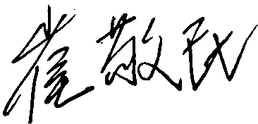

企业代表签字： 审核日期： 2022 年 6月15 日

